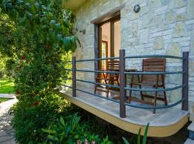
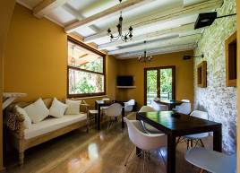
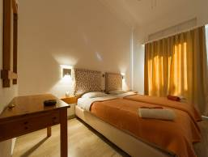

VILA CHRISTIANA - PARGA

TRANSPORT AVION - CURSA CHARTER
PLECARI DIN BUCURESTI

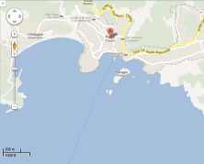
Localizare: Vila Christiana este construita intr-un cadru minunat, inconjurata de palmieri si de o gradina superba de 2500 m2 la parterul cladirii Pargadise Apartments. Se afla la 100 de metri de faimoasa plaja Valtos renumita pentru nisipul auriu si apa limpede. Plaja este frumos amenajata, iar turistii se pot bucura de o varietate de sporturi acvatice: schi nautic, jet skiing, wind-surfing, scuba diving si snorkeling

Facilitati vila: Este o locatie excelenta pentru familiile cu copii sau cuplurile ce isi doresc un sejur relaxant in doi.

Facilitati camera: Toate camerele sunt luminoase si ofera internet wi fi gratuit, ventilator, baie si balcon. Cele 8 camere, localizate la parter, au acces la o bucatarie comuna.
Structura maxima acceptata este de 2 persoane in camera dubla.

Site oficial: www.villachristiana.gr

